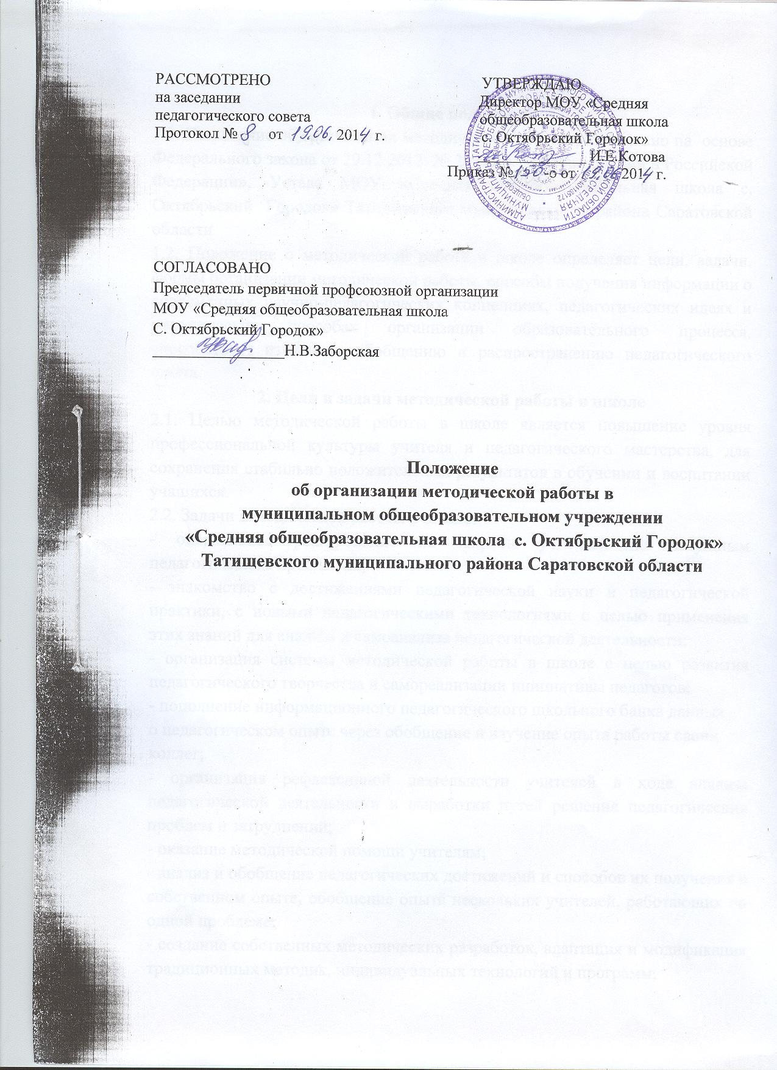

1. Общие положения
1.1. Положение об организации методической работы разработано на основе Федерального закона от 29.12.2012 № 273-ФЗ "Об образовании в Российской Федерации», Устава МОУ «Средняя общеобразовательная школа с. Октябрьский Городок» Татищевского муниципального района Саратовской области
1.2. Положение о методической работе в школе определяет цели, задачи, формы организации методической работы, способы получения информации о современных научно-педагогических концепциях, педагогических идеях и методических способах организации образовательного процесса, способствует изучению, обобщению и распространению педагогического опыта.
2. Цели и задачи методической работы в школе
2.1. Целью методической работы в школе является повышение уровня профессиональной культуры учителя и педагогического мастерства, для сохранения стабильно положительных результатов в обучении и воспитании учащихся.
2.2. Задачи методической работы в школе:
- оперативное реагирование на запросы учителей по насущным педагогическим проблемам;
- знакомство с достижениями педагогической науки и педагогической практики, с новыми педагогическими технологиями с целью применения этих знаний для анализа и самоанализа педагогической деятельности;
- организация системы методической работы в школе с целью развития педагогического творчества и самореализации инициативы педагогов;
- пополнение информационного педагогического школьного банка данных
о педагогическом опыте через обобщение и изучение опыта работы своих
коллег;
- организация рефлексивной деятельности учителей в ходе анализа педагогической деятельности и выработки путей решения педагогических проблем и затруднений;
- оказание методической помощи учителям;
- анализ и обобщение педагогических достижений и способов их получения в собственном опыте, обобщение опыта нескольких учителей, работающих по одной проблеме;
- создание собственных методических разработок, адаптация и модификация традиционных методик, индивидуальных технологий и программ;
- вооружение педагогов школы наиболее эффективны ми способами организации образовательного процесса, анализа, экспертизы педагогической деятельности и деятельности учащихся в соответствии с современными требованиями к уровню обученности и воспитанности обучающихся
3. Организация методической работы
3.1. Для повышения уровня профессиональной культуры учителя и педагогического мастерства используются внутренние и внешние ресурсы.
3.2. Формы методической работы в школе (внутренние ресурсы):
- педагогические тематические советы;
- методические объединения учителей начальных классов, учителей гуманитарного цикла, естественно-математического цикла, классных руководителей.
- самообразование педагогов;
- аттестация педагогических кадров;
- методические консультации заместителей директора по учебно- воспитательной работе;
- наставничество.
3.3. Внешние ресурсы:
участие в методической работе на уровне района (семинары, районные методические объединения, вебинары, круглые столы и т.д.)
- курсы повышения квалификации;
- участие в профессиональных конкурсах («Учитель года», «Конкурс
молодых специалистов» и др.)
- аттестация на первую и высшую категории;
- участие в дистанционных проектах и конкурсах;
- публикации.
4. Участники методической работы
4.1. Основными участниками методической работы школы являются:
- учителя;
- классные руководители;
- руководители ШМО, творческих групп;
- администрация школы (директор, заместители директора).
5. Компетенции участников методической работы
5.1. Учителя и классные руководители:
- участвуют в работе ШМО, творческих групп,
- обсуждают педагогические проблемы и анализируют педагогическую деятельность на основе изучения своей работы и работы своих коллег;
- участвуют в выборах руководителей методического объединения, проблемной группы;
- разрабатывают методические программы, технологии, приемы и способы работы с учащимися;
- участвуют в методической работе школы, района, области.
5.2. Руководители методических объединений, творческих групп:
- организуют, планируют деятельность ШМО и проблемных групп;
- обеспечивают эффективную работу участников методической работы в период занятий, дают поручения, распределяют обязанности и функции среди участников методической деятельности;
- руководят разработкой методических идей, методик, программ, технологий и ведут консультативную работу с отдельными педагогами по проблемам обучения и воспитания;
- готовят методические рекомендации для педагогов школы;
- анализируют деятельность ШМО, проблемных групп, готовят проекты решений для методических советов и педсоветов;
- организуют деятельность по обобщению лучшего педагогического опыта работы своих коллег и достижений педагогической науки.
5.3. Администрация школы:
разрабатывает вместе с участниками ШМО задания и методические материалы;
- определяет порядок работы всех форм методической работы;
- координирует организацию и проведение методических мероприятий;
- контролирует эффективность деятельности методических объединений, творческих групп;
- проводит аналитические исследования деятельности ШМО, творческих групп;
- материально поощряет и стимулирует работу лучших педагогов и педагогического коллектива в целом.
5.4. Наставники:
- проводят консультации с молодыми специалистами, учителями;
- оказывают методическую помощь по подготовке методических мероприятий;
- проводят семинары и другие формы обучения с педагогами.
6. Обязанности участников методической работы
6.1. Учителя и классные руководители обязаны:
- проводить открытые уроки, внеклассные мероприятия;
- систематически посещать занятия ШМО, творческих групп;
- анализировать и обобщать собственный опыт работы и педагогические достижения и способы обучения;
- оказывать содействие в подготовке методических мероприятий, семинаров, конференций, конкурсов, совещаний;
- пополнять информационный банк данных.
6.2. Руководители методических объединений, творческих групп обязаны:
- стимулировать самообразование педагогов;
- организовывать деятельность педагогов в различных формах: индивидуальных, групповых и т.д.;
- разрабатывать планы работы и графики проведения открытых уроков участников ШМО, творческих групп;
- анализировать деятельность методической работы ШМО, творческих групп;
- проводить экспертизу внедрения и реализации различных методических идей, новшеств, методик, технологий, программ обучения;
- обобщать опыт работы педагогов школы.
6.3. Администрация обязана:
- создавать благоприятные условия для работы ШМО, творческих групп;
- оказывать всестороннюю помощь руководителям ШМО, творческих групп;
- содействовать тиражированию учебно-методических материалов для организации деятельности ШМО, творческих групп.
6.4. Наставники обязаны:
- оказывать консультативную методическую помощь начинающим педагогам с целью их профессиональной адаптации, обучению педагогическому проектированию и формированию индивидуального стиля педагогического поведения;
- готовить методические рекомендации и предложения;
- проводить лекции и организовывать тематические заседания на базе школы;
-поощрять и стимулировать педагогическую инициативу и творчество педагогов;
- проводить собеседования с учителями.
7. Документация
Методическая работа в школе оформляется (фиксируется) документально
в форме:
- планов работы;
- справок, отчетов, анализа работы;
- методических материалов.

